Załącznik nr 2

1. Rozmowa na temat wakacji w górach.
− Czy byliście w górach?
− Co można latem robić w górach?
2. Słuchanie fragmentu wiersza H. Ożogowskiej „Na hali”.
Na hali, na hali,
na zielonej hali
słychać, że już owce
górale wygnali.
Pasą się owieczki,
brzękają dzwoneczki,
lecą aż pod Giewont
góralskie piosneczki. (...)
3. Rozmowa na temat wiersza.
− Gdzie pasą się owce?
− Co to jest Giewont? (szczyt w Tatrach, inaczej Śpiący Rycerz)
− Co mają owieczki?
− Co leci pod Giewont?
Poniżej zdjęcia Giewontu: góra i szczyt, wejście (po łańcuchach), panorama ze szczytu.
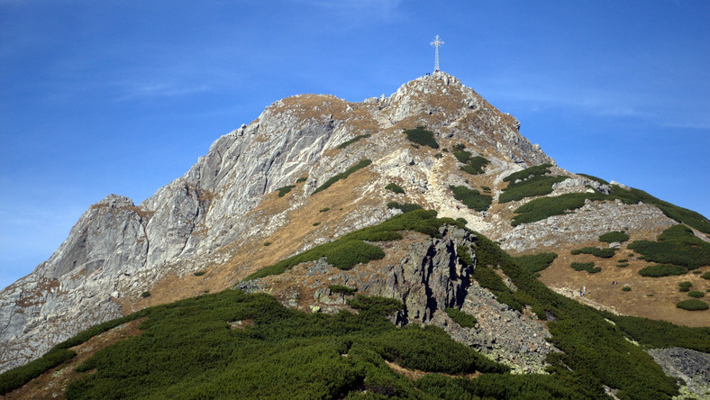
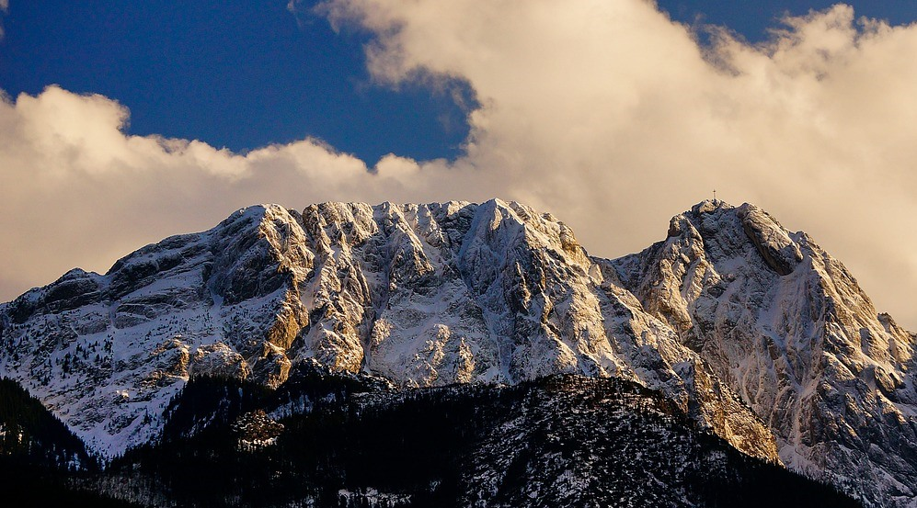

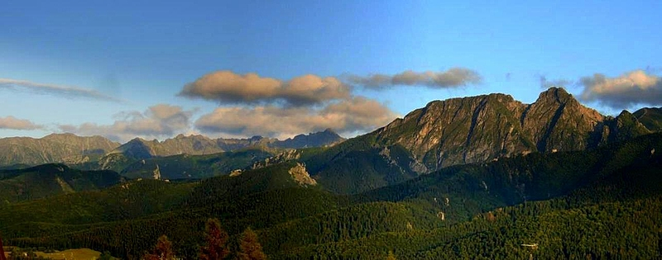
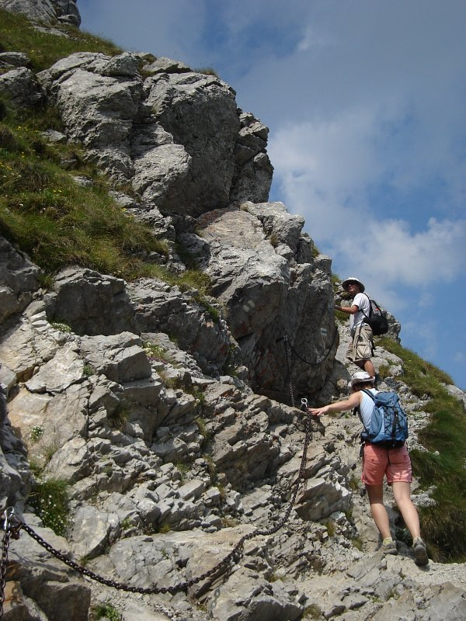
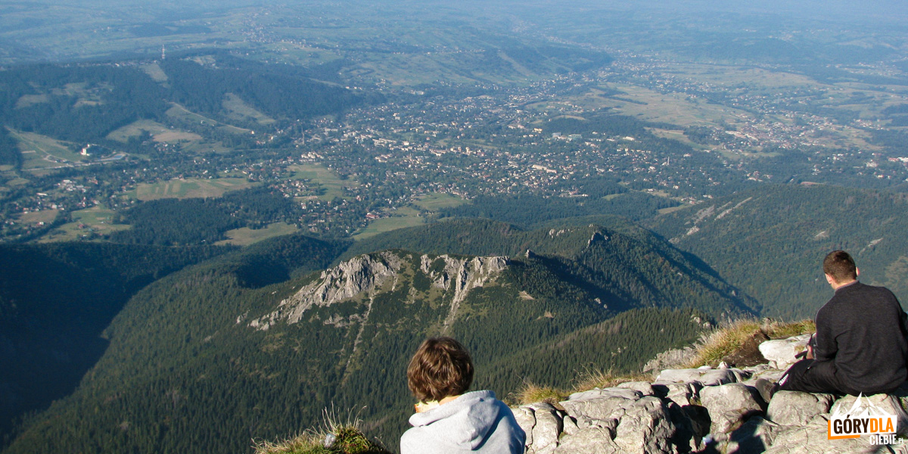
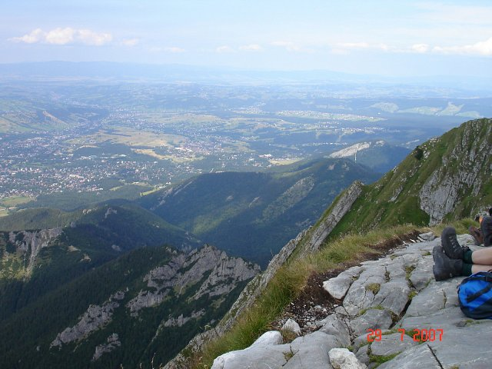
4. Zabawa „Liczymy owieczki” – z wykorzystaniem metody symulacji.
Rodzic przygotowuje klocki tego samego kształtu i tej samej wielkości (7 sztuk).
Każde dziecko bierze sobie pięć klocków, głośno odliczając.
Rodzic opisuje sytuacje, a dziecko ilustruje je za pomocą klocków.

• Baca miał pięć owieczek.
(Dziecko kładzie przed sobą pięć klocków).
Trzy owieczki ostrzygł.
(Odsuwa trzy klocki).
Ile owieczek do ostrzyżenia mu jeszcze zostało?
(Udziela odpowiedzi po policzeniu pozostałych klocków).

• Baca miał trzy nowe owieczki.
(Dziecko kładzie przed sobą trzy klocki).
Dokupił jeszcze dwie młode owieczki.
(Dokłada dwa klocki).
Ile ma teraz nowych owieczek?
(Liczy wszystkie klocki i udziela odpowiedzi).

• Baca miał pięć młodych owieczek.
(Układa przed sobą pięć klocków).
Cztery młode owieczki sprzedał znajomemu.
(Odsuwa cztery klocki).
Ile młodych owieczek mu zostało?
(Liczy klocki i udziela odpowiedzi).

